INSTRUCTIONS ORIGINALES

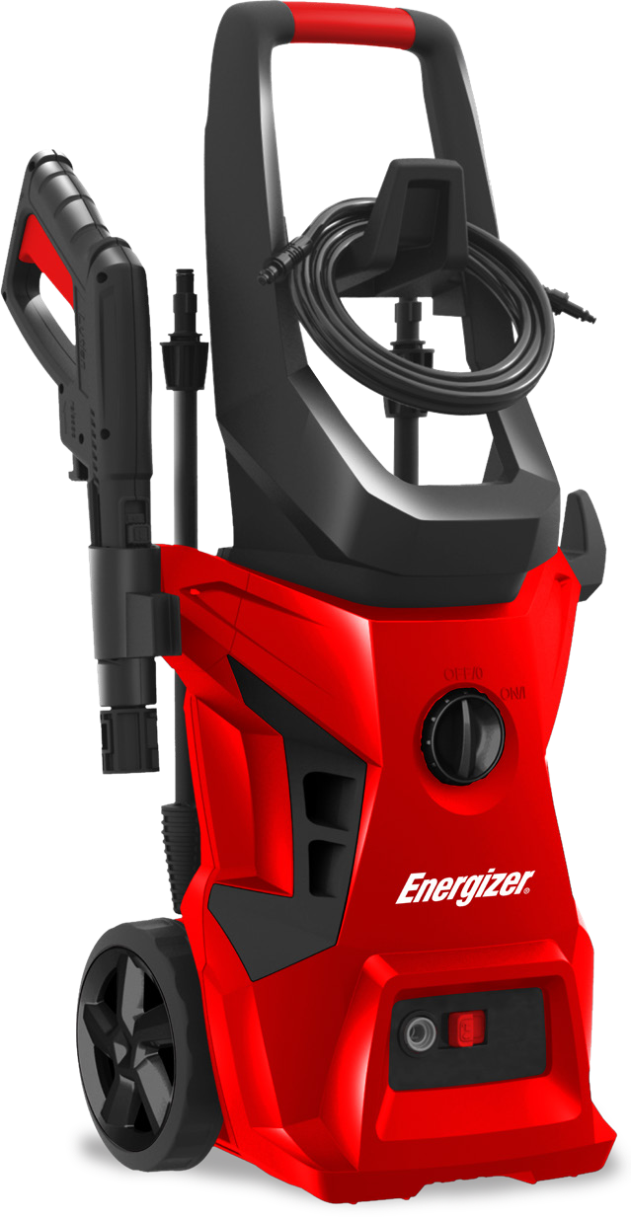
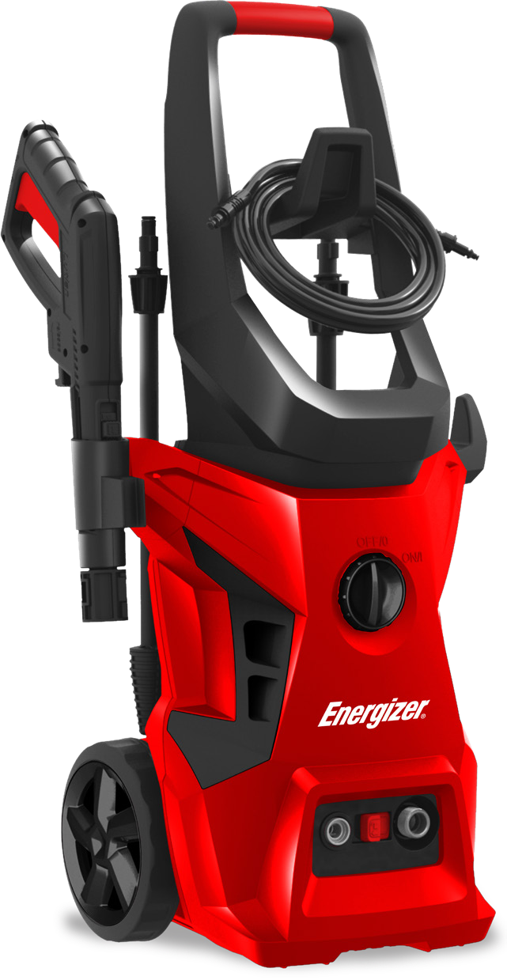
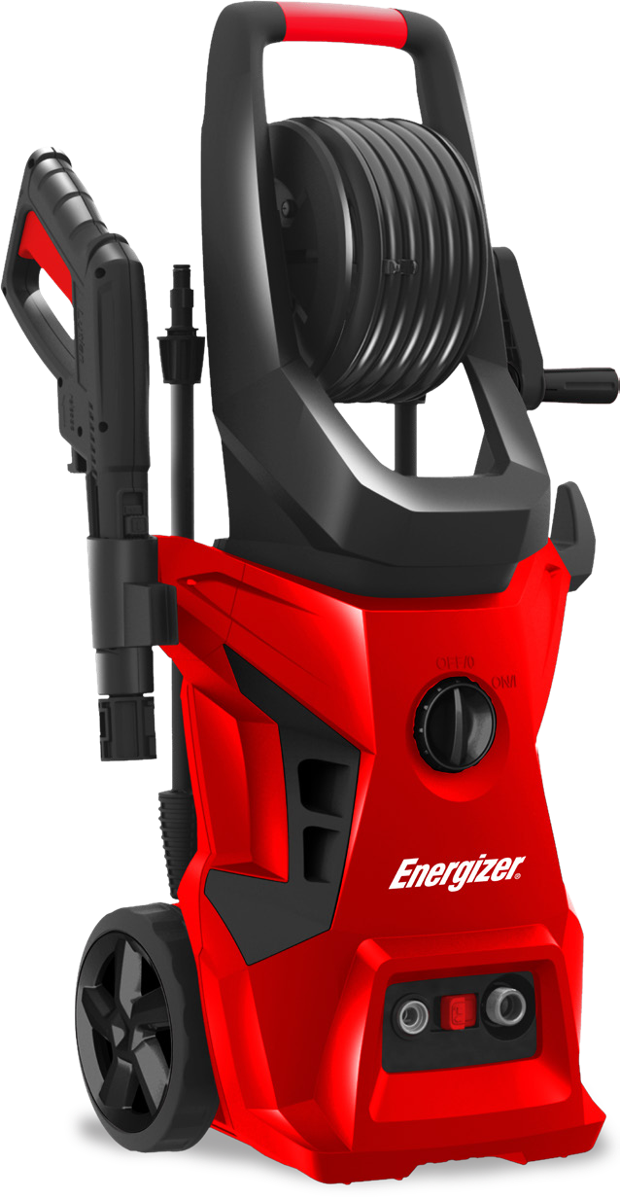

NETTOYEUR HAUTE PRESSION EZN1800/EZN1800-UK EZN2000/EZN2000-UK EZN2200/EZN2200-UK MANUEL D’INSTRUCTIONS
ATTENTION Lisez les instructions avant d'utiliser la machine

©2020 Energizer. Energizer and certain graphic designs are trademarks of Energizer Brands, LLC and related subsidiaries and are used under license by Builder SAS. All other brand names are trademarks of their respective owners. Neither Builder SAS nor Energizer Brands, LLC is affiliated with the respective owners of their trademarks.

Let’s get started.

You’re excited to power up, so we’ll keep this brief!

SOMMAIRE
- INSTRUCTIONS DE SECURITE 5
- UTILISATION PREVUE 11
- SYMBOLES 11
- ASSEMBLAGE 13
- OPERATION 18
- INFORMATION POUR L’UTILISATION 19
- NETTOYAGE ET RANGEMENT 22
- CONSEILS DE NETTOYAGE 23
- INFORMATIONS TECHNIQUES 24
- DEPANNAGE 25

1. INSTRUCTIONS DE SECURITE
- Utilisez cet appareil comme décrit dans ce mode d’emploi. Toute mauvaise manipulation et toute utilisation contraire à mode d’emploi n’engagera en aucun cas la responsabilité du fabricant.
- Le non-respect des consignes de sécurité et d’utilisation peut provoquer un risque de choc électrique, d’incendie et/ou des blessures aux personnes.
- Si vous donnez cet appareil à une autre personne, remettez-lui aussi ce mode d’emploi.
- N’utilisez pas d’accessoires autres que ceux recommandés par le fabricant ; ceux-ci peuvent endommager l’appareil et/ou provoquer des blessures.
- Cette machine ne doit pas être utilisée par les enfants.
- Les enfants devront être surveillés pour s’assurer qu’ils ne jouent pas avec l’appareil.
- Cet appareil peut être utilisé par des personnes dont les capacités physiques, sensorielles ou mentales sont réduites ou dont l'expérience ou les connaissances ne sont pas suffisantes, à condition qu'ils bénéficient d'une surveillance ou qu'ils aient reçu des instructions quant à l'utilisation de l'appareil en toute sécurité et dans la mesure où ils en comprennent bien les dangers potentiels.
- Si le câble d'alimentation est endommagé, il doit être remplacé par le fabricant, son service après-vente ou des personnes de qualification similaire afin d'éviter un danger.
- Avant tout branchement, vérifiez:
- Que l’appareil, le câble d’alimentation et les accessoires ne soient pas abîmés. Dans ce cas-là, n’utilisez pas l’appareil et rapportez-le à votre revendeur pour toute inspection et réparation.
- Que la tension indiquée sur la plaque signalétique de l’appareil correspond bien à celle de votre installation électrique.
- Ne démontez pas l’appareil vous-même. Tout démontage, réparation, vérification devront être faits exclusivement par une personne qualifiée.
- Ne touchez pas la prise avec des mains mouillées. Ne laissez pas la prise tomber dans l’eau.
- Ne marchez pas sur le cordon d’alimentation, n’exercez pas de pressions excessives et ne tirez pas dessus afin d’éviter de l’endommager.
- MISE EN GARDE: Cet appareil a été conçu pour l'utilisation avec l'agent nettoyant fourni ou recommandé par le fabricant. L'utilisation d'autres agents nettoyants ou produits chimiques peut affecter la sécurité de l'appareil.
- MISE EN GARDE: Les jets à haute pression peuvent être dangereux s'ils sont mal utilisés. Le jet ne doit pas être dirigé vers des personnes, vers des équipements électriques sous tension ou vers l'appareil lui-même.
- MISE EN GARDE: Ne pas utiliser l'appareil à proximité d'autres personnes à moins qu'elles ne portent des vêtements de protection.
- MISE EN GARDE: Ne pas diriger le jet contre vous-même ou d'autres personnes pour nettoyer des vêtements ou des chaussures.
- MISE EN GARDE: Risque d’explosion. Ne pas viser des liquides inflammables.
- MISE EN GARDE: Les appareils de nettoyage à haute pression ne doivent pas être utilisés par des enfants ou du personnel non formé.
- MISE EN GARDE: Les flexibles, accessoires et raccords de haute pression sont importants pour la sécurité de l'appareil. N'utiliser que des flexibles, accessoires et raccords recommandés par le fabricant.
- MISE EN GARDE: Pour assurer la sécurité de l'appareil, n'utiliser que les pièces de rechange provenant du fabricant ou approuvées par lui.
- MISE EN GARDE: L’eau qui a coulé par les obturateurs d’écoulement est considérée comme non potable.
- MISE EN GARDE: La machine doit être débranchée de l’alimentation électrique durant le nettoyage ou la maintenance et lors du remplacement des pièces ou la conversion de la machine pour d’autres fonctions en enlevant la prise des sources d’alimentation.
- MISE EN GARDE: Ne pas utiliser l'appareil si le câble d'alimentation ou des parties importantes de l'appareil sont endommagées, par exemple les dispositifs de sécurité, les flexibles de haute pression, le pistolet.
- MISE EN GARDE: Si un câble d'extension est utilisé, la fiche et le socle de prise de courant doivent être de construction étanche.
- MISE EN GARDE: Des câbles d'extension non appropriés peuvent être dangereux. Si un câble d’extension est utilisé, celui-ci doit être adapté à une utilisation en extérieur et la connexion doit être maintenue au sec et à l'écart du sol. Pour ce faire, il est recommandé d’utiliser un enrouleur pour câble qui maintient la prise à au moins 60 mm du sol.
- MISE EN GARDE: S’assurer qu’il n’y ait pas d’émissions d’échappement près des entrées d’air.
- Les enfants, animaux et personnes ne participant pas à l’utilisation de la machine doivent rester à une distance minimum de 10 mètres du pulvérisateur.
- Le tuyau à haute pression doit rester branché à la machine tant que le système est sous pression.
- N’utilisez pas de liquides corrosifs ou inflammables dans la machine.
- l’appareil doit être branché à une alimentation en eau en utilisant un nouveau set de tuyaux; l’ancien set de tuyaux ne devra plus être réutilisé.
- Lors de l’utilisation de la machine, portez un équipement de protection comprenant des lunettes de protection, chaussures de sécurité, gants de sécurité, casque de sécurité avec visière et une protection auditive à double isolation.
- Pour pouvoir déplacer facilement l’appareil, pliez bien la lance.
- Assurez-vous que l’appareil soit bien éteint et débranché avant de transporter l’appareil.
- Le branchement à l’alimentation électrique devra être fait par un électricien qualifié selon la norme IEC60364-1. Il est recommandé que l’alimentation électrique de cette machine inclut un dispositif de courant résiduel qui interrompt alimentation si la fuite de courant à la terre excède les 30 mA pour 30 ms ou un dispositif qui homologuera le circuit terrestre.
- Attention : lorsque vous activez la machine, la grande pression de l’eau sortant du tuyau peut créer un contrecoup; faites donc attention au mouvement de la lance. Tenez-la fortement.
- Avant tout assemblage, démontage, réparation, transport, mise en maintenance et rangement, veuillez vérifier si l’appareil soit bien débranché de l’alimentation.
- Manipulez l’appareil avec soin, ne laissez pas tomber par terre.
- N’utilisez pas la machine dans de extrêmes conditions météorologiques, lorsqu’il fait très froid. N’utilisez pas la machine avec de l’eau glacée.
- Utilisez l’appareil dans un endroit stable.
- Le tuyau d’entrée peut être raccordé au réseau d’eau avec une pression maximale de 10 bars.
- ATTENTION: Afin d'éviter tout danger dû au réarmement intempestif du coupe-circuit thermique, cet appareil ne doit pas être alimenté par l'intermédiaire d'un interrupteur externe, comme une minuterie, ou être connecté à un circuit qui est régulièrement mis sous tension et hors tension par le fournisseur d'électricité.
- L’appareil ne doit pas être branché à une alimentation en eau potable.
- Lors du transport de la machine, prenez compte de son poids. Ne surévaluez pas vos efforts et faites-vous aider si nécessaire.
- La machine devra être transportée d’un point à un autre éteinte et débranchée. Utilisez toujours la poignée de transport pour déplacer la machine.
- Pour soulever la machine, utilisez sa poignée.
- Un mauvais transport de la machine peut résulter des accidents et des blessures.
- N'utilisez pas l'outil dans des situations dangereuses ou lorsque qu’il y a des accidents. Ne l'utilisez pas à l'intérieur, dans des endroits dégageant des gaz, etc.
- En cas d'accident ou de panne, arrêtez d'utiliser l'outil, éteignez-le et débranchez-le. Vérifiez les conditions de l'outil et apportez-le à un agent de service pour inspection et réparation si nécessaire.
- Lorsque vous enclenchez le pistolet, faites attention à la force de rebond. La puissance du pistolet peut causer un rebond et peut entraîner une perte de contrôle du pistolet et créer des accidents et des blessures. Tenez le pistolet fermement, et avec les deux mains si possible.
- AVERTISSEMENT Toujours éteindre l'interrupteur principal lorsque vous laissez la machine sans surveillance.
- Pour éviter des situations dangereuses en cas d'accident (par exemple, contact avec ou déversement de détergents) ou de panne d'équipement (comme une crevaison ou une défaillance d'un composant), veuillez arrêter d’utiliser immédiatement la machine. Vérifiez le problème. Faites inspecter la machine par un technicien qualifié. En cas de débordement, éloignez la machine et nettoyez le débordement.
- Lors de l'utilisation, du transport, du montage, du démontage, en cas de défaillance, lors d'essais prévisibles ou de pannes, la machine doit toujours rester en position verticale.

RISQUES RESIDUELS

Même si vous utilisez ce produit conformément à toutes les exigences de sécurité, les risques potentiels de blessures et de dommages demeurent. Les dangers suivants peuvent survenir en relation avec la structure et la conception de ce produit:
• Risques sur la santé résultant de l'émission de vibrations si le produit est utilisé pendant de longues périodes ou s'il n'est pas géré et entretenu correctement;
• Risque de blessures et de dommages matériels causés par des objets volants;
• Blessures et dommages matériels dus à des accessoires cassés ou à l'impact soudain d'objets cachés pendant l'utilisation.

2. UTILISATION PREVUE

Votre pulvérisateur à pression permet d’effectuer une myriade de tâches dans la maison et dans le jardin. Il permet de nettoyer efficacement une grande variété de surfaces.
Votre pulvérisateur est conçu pour fonctionner à partir d’une alimentation en eau froide. Il fonctionne de manière performante avec de l’eau dont la température est comprise entre 5 et 50 degrés.

Votre pulvérisateur a été conçu pour une utilisation en extérieure uniquement sur des matériaux comme la pierre, le bois et les plastiques. Veuillez vérifier, avant utilisation, si les matériaux peuvent être nettoyés avec votre pulvérisateur; le fabricant ne peut en aucun cas être tenu responsable de dommages consécutif à une utilisation non appropriée.

Les principales applications de ce produit sont les tâches de nettoyage domestique telles que:
• Voitures, motos, vélos;
• Patios, grilles, murs de jardin, sentiers, voies de garages et façades de maisons;
• Pour enlever les algues et les mousses des toits, murs de briques et des gouttières;
• Pour le nettoyage d’outils de jardinage et de machines, de meubles et de grills;
• Pour l’hygiène et l’entretien des chenils, étables, etc. et leurs environs;

Il est particulièrement utile pour le nettoyage de voies de garage embourbées.

Le pulvérisateur à lui seul est capable d’effectuer la plupart des tâches de nettoyage de jardin ou sur les bâtiments. Le détergent lui est utile pour le nettoyage de véhicules et autres surfaces peintes.

3. SYMBOLES

Les étiquettes sur vos outils et votre manuel peuvent montrer des symboles. Ceux-ci représentent des informations importantes sur le produit ou des instructions sur son utilisation.

 | Indique un risque potentiel de blessure corporelle
 | Conformément aux directives européennes applicables à ce produit
 | Construction à double isolation.
 | Pour réduire le risque de blessure, l'utilisateur doit lire et comprendre le manuel du propriétaire avant d'utiliser ce produit.
 | Portez toujours des lunettes de sécurité ou des lunettes de sécurité avec écrans latéraux et, si nécessaire, un écran facial complet lorsque vous utilisez ce produit.
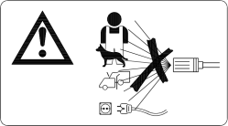 | Attention! Ne dirigez jamais le pistolet vers des personnes, des animaux, le corps de la machine, l'alimentation électrique ou tout autre appareil électrique.
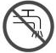 | Machine non destinée à être raccordée au réseau d'eau potable.
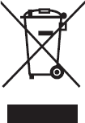 | Les déchets de produits électriques ne doivent pas être jetés avec les ordures ménagères, veuillez les recycler là où des installations existent. Vérifiez auprès de votre autorité locale ou de votre revendeur pour obtenir des conseils de recyclage.
 | Recyclez les matériaux indésirables au lieu de les jeter comme déchets. Tous les outils, tuyaux et emballages doivent être triés, apportés au centre de recyclage local et éliminés d'une manière respectueuse de l'environnement.

3.1 ENTRETIEN D'UN APPAREIL DOUBLE ISOLATION

Dans un produit à double isolation, deux systèmes d'isolation sont fournis au lieu de la mise à la terre. Aucun moyen de mise à la terre n'est fourni sur un produit à double isolation, et aucun moyen de mise à la terre ne doit être ajouté au produit. L'entretien d'un produit à double isolation nécessite une attention et une connaissance extrêmes du système et ne doit être effectué que par du personnel de maintenance qualifié. Les pièces de rechange d'un produit à double isolation doivent être identiques aux pièces qu'ils remplacent. Un produit à double isolation est marqué des mots «DOUBLE ISOLATION» Ce symbole peut également être marqué sur le produit.

4. ASSEMBLAGE

4.1 DEBALLAGE
Après avoir déballé les éléments, veuillez retirer toutes les pièces et les comparer à la liste suivante inclus :

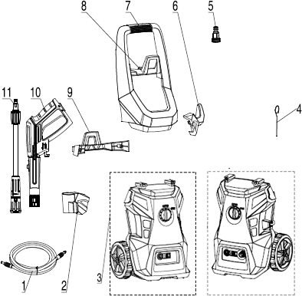

Models: EZN1800 EZN1800-UK
Models: EZN2000 EZN2000-UK

1. | Tuyau haute pression | 5. | Connecteur d'arrivée d'eau | 9. | Porte-accessoires
2. | Support du pistolet | 6. | Crochet pour câble d'alimentation | 10. | Pistolet
3. | Nettoyeur haute-pression | 7. | Poignée | 11. | Buse réglable
4. | Goupille de nettoyage | 8. | Crochet de tuyau haute-pression

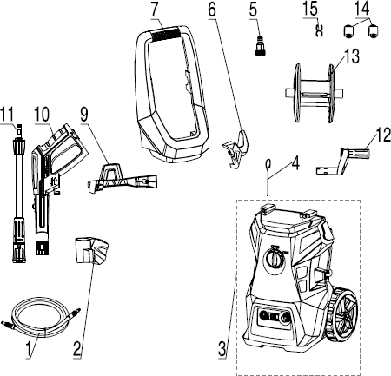
Models: EZN2200 EZN2200-UK

1. | Tuyau haute pression | 6. | Support pour câble d'alimentation | 12. | Poignée de l’enrouleur de tuyau
2. | Support du pistolet | 7. | Poignée | 13. | Enrouleur du tuyau
3. | Nettoyeur haute-pression | 9. | Support du tuyau haute-pression | 14. | Support de tuyau
4. | Goupille de nettoyage | 10. | Pistolet | 15. | Clip de tuyau de pression
5. | Connecteur d'arrivée d'eau | 11. | Buse réglable

En raison du transport et de l'emballage, certains des accessoires peuvent être fournis démontés. Veuillez suivre les instructions de montage.
La machine est toujours munie d'une poignée pour le transport.

ETAPE 1

Installez et vissez fermement le porte-accessoires sur le corps principal (Fig. 1).
Vissez fermement le support du tuyau haute-pression à la poignée, puis vissez fermement la poignée au corps principal (pour les modèles EZN1800 / EZN1800-UK / EZN2000 / EZN2000-UK). (Fig. 2A et 2B)
Installez les deux supports du tuyau sur l'enrouleur du tuyau puis installez la poignée à l'enrouleur de tuyau. Installez ensuite l’enrouleur du tuyau sur la poignée de la machine. Installez enfin la poignée sur le corps de la machine et vissez-la en place (pour les modèles EZN2200 / EZN2200-UK). (Fig. 2-B)
Installez le support du pistolet et le crochet du cordon d'alimentation. (Fig. 3).

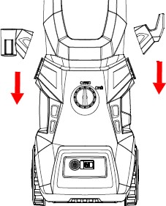Fig.1
Fig.3
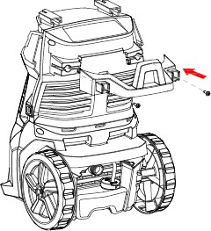

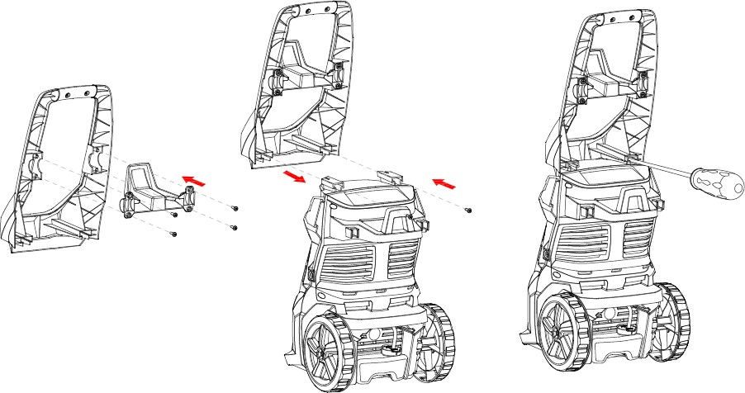
Fig.2A
Models:
EZN1800/EZN1800-UK EZN2000/EZN2000-UK

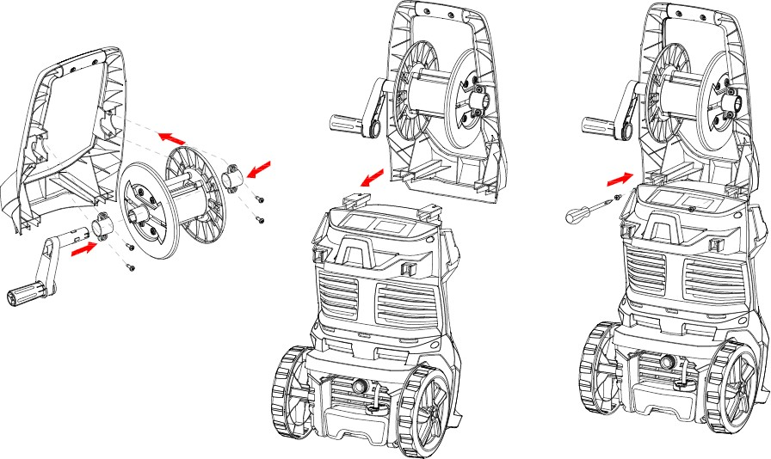Fig.2B
Models:
EZN2200/EZN2200-UK

ETAPE 2
Fixez le tuyau haute pression à la sortie d'eau du nettoyeur haute pression. Insérez-le et connectez-le rapidement pour éviter les fuites. Lorsque les pièces sont jointes correctement, vous ne pouvez pas séparer les deux composants en les tirant directement de la sortie d'eau. Appuyez sur le bouton «Release» selon le sens de la flèche, puis vous pouvez retirer le tuyau haute pression (Fig. 4).

Fig.4 Fig.5
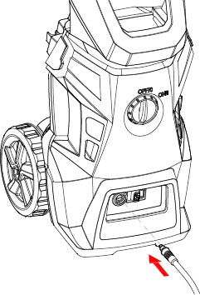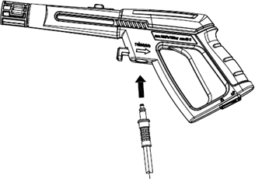

ETAPE 3
Fixez le tuyau haute pression au pistolet. Insérez-le et connectez-le rapidement pour éviter les fuites. Lorsque les pièces sont jointes correctement, vous ne pouvez pas séparer les deux composants en les tirant directement du pistolet (10). Appuyez sur le bouton de verrouillage du tuyau, puis vous pouvez retirer le tuyau haute pression (Fig. 5).

ETAPE 4
Fixez le raccord de tuyau au nettoyeur haute pression. Avant de fixer le connecteur au raccord mâle, retirez le capuchon en plastique, qui est inséré sur le raccord mâle du nettoyeur haute. Ce capuchon en plastique peut être jeté une fois retiré. Une fois les deux composants installés, fixez le tuyau d'arrosage avec la vis de raccordement sur le nettoyeur haute pression. Connectez le tuyau d'arrosage à l’alimentation en eau.
.
AVERTISSEMENT!
Le tuyau d'arrosage ne peut pas être endommagé et fuir, il doit avoir un diamètre intérieur inférieur à 1/2 pouce, la longueur ne peut pas être supérieure à 8 m.

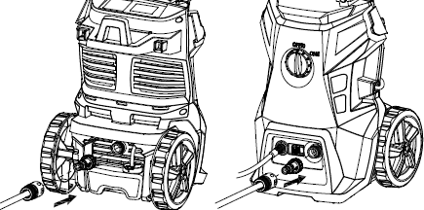
Models: EZN1800 EZN1800-UK
Models: EZN2000/EZN2000-UK EZN2200/EZN2200-UK

ETAPE 5
Installation des accessoires
Installez l'accessoire approprié après l'opération à faire

Buse réglable
Insérez la buse de pulvérisation réglable dans le pistolet. Poussez et tournez la buse réglable dans le sens antihoraire pour le verrouiller en place.
Pour retirer la buse de pulvérisation réglable, tournez-la dans le sens horaire et retirez-la du pistolet.
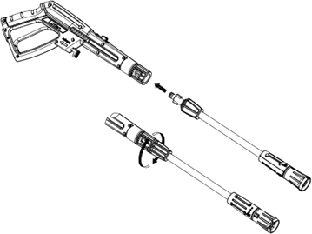

Nettoyeur de surfaces
- Vissez le tube d'extension sur le nettoyeur de surface.
- Insérez le tube supplémentaire sur le pistolet, puis tournez-le dans le sens antihoraire pour le verrouiller en place.
- Pour retirer l'accessoire, poussez le tube d'extension et tournez-le dans le sens des aiguilles d'une montre pour le retirer.
- Dévissez le tube supplémentaire du nettoyeur de surface pour le retirer.
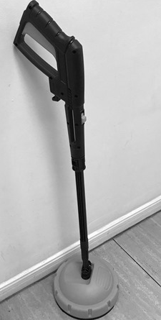
Brosse
Alignez correctement la brosse avec le pistolet. Poussez la brosse à l'intérieur du pistolet. Tournez-le dans le sens antihoraire pour le verrouiller en place.
Pour le retirer, repoussez l'accessoire, tournez-le dans le sens des aiguilles d'une montre, puis retirez-le.
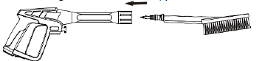

Brosse rotative
Alignez correctement la brosse rotative avec le pistolet. Poussez la brosse à l'intérieur du pistolet. Tournez-le dans le sens antihoraire pour le verrouiller en place. Pour le retirer, repoussez l'accessoire, tournez-le dans le sens des aiguilles d'une montre, puis retirez-le.
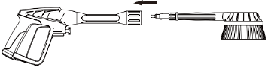

Pistolet rallonge
Alignez correctement le pistolet d'extension avec le pistolet. Poussez le pistolet d'extension à l'intérieur du pistolet. Tournez-le dans le sens antihoraire pour le verrouiller en place. Pour le retirer, repoussez l'accessoire, tournez-le dans le sens des aiguilles d'une montre, puis retirez-le.
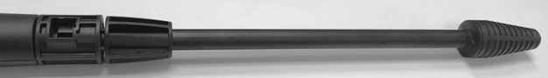

5. OPERATION
AVERTISSEMENT!

Cet appareil est conçu pour être utilisé uniquement avec de l'eau froide! N'utilisez pas d'eau chaude dans ce nettoyeur haute pression! Le tuyau haute-pression ne doit pas être mis en boucle.
AVERTISSEMENT!

Pendant le fonctionnement, l'appareil doit être placé sur une surface ferme et stable.

DEMARRAGE
AVERTISSEMENT!

TOUJOURS éteindre le moteur de l'unité AVANT de couper l'alimentation en eau. De graves dommages pourraient survenir au moteur si l'appareil fonctionne sans eau.

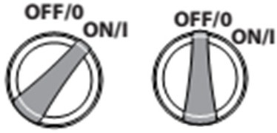
a) Ouvrez complètement le robinet d'arrivée d'eau.
b) Déverrouiller la gâchette (en appuyant d'abord sur le bouton de sécurité puis en actionnant la gâchette) pendant quelques secondes; laisse l'eau s'écouler de la buse.
c) Vérifiez si de l'eau fuit des joints. En cas de fuite d'eau, veuillez rebrancher le tuyau d'eau, le pistolet ou la lance pour vous assurer que chaque accessoire est parfaitement connecté.
d) Connectez la machine à l'alimentation.
e) Placez l'interrupteur d'alimentation sur la position «ON/I» (Fig.6)
f) Actionnez la gâchette et démarrez le nettoyeur. Fig.6

AVERTISSEMENT!
Vérifiez que la tension et la fréquence d'alimentation correspondent à celles spécifiées sur la plaque signalétique de l'appareil. L'appareil doit uniquement être connecté à une alimentation secteur via un disjoncteur de sécurité (max.30mA) pour couper l'alimentation électrique en cas de court-circuit.

ARRET
AVERTISSEMENT!

TOUJOURS éteindre le moteur de l'unité AVANT de couper l'alimentation en eau. De graves dommages pourraient survenir au moteur si l'appareil fonctionne sans eau.
- Relâchez la gâchette, le moteur arrêtera de fonctionner.
- Placez l'interrupteur sur la position OFF/O (Fig.6)
- Débranchez la fiche de la prise.
AVERTISSEMENT!
Le non-respect des instructions ci-dessus peut endommager la machine.

CHANGEMENT DES ACCESSOIRES
- Relâchez la gâchette.
- Coupez l'interrupteur d'alimentation (la position »O») (Fig.6)
- Démontez l'accessoire et montez l'autre accessoire (voir «installation des accessoires»).
AVERTISSEMENT!
Ne débranchez jamais le tuyau de refoulement haute pression de la machine tant que le système est encore sous pression. Pour dépressuriser l'unité, coupez le moteur, coupez l'alimentation en eau et appuyez sur la gâchette 2-3 fois.

6. INFORMATION POUR L’UTILISATION

6.1 SOUPAPE DE SÉCURITÉ ET / OU SOUPAPE DE LIMITATION DE PRESSION
AVERTISSEMENT!

Ne pas modifier ni régler le réglage de la soupape de sécurité.
La soupape de sécurité est également une soupape de limitation de pression. Lorsque la gâchette du pistolet est relâchée, la vanne s'ouvre, la machine s'arrête automatiquement.
Si la buse du pistolet est bloquée, la pression de la machine augmente, la soupape de sécurité s'ouvre, la machine s'arrête automatiquement, vous pouvez vous référer au point 7 suivant pour utiliser une aiguille pour nettoyer la buse.

MARCHE/ARRET AUTOMATIQUE
Le nettoyeur haute pression est équipé d'un interrupteur marche / arrêt automatique. Le nettoyeur haute pression ne fonctionnera que lorsque l'interrupteur d'alimentation est en position ON et que la gâchette du pistolet est pressée. Lorsque vous relâchez la gâchette pour arrêter la pulvérisation d'eau à travers le pistolet, le moteur du nettoyeur haute pression s'arrête automatiquement. Appuyez à nouveau sur la gâchette pour reprendre l'utilisation du nettoyeur. Pour arrêter d'utiliser le nettoyeur haute pression, relâchez la gâchette et mettez l'appareil en position OFF. L'appareil doit être complètement éteint lorsqu'il n'est pas utilisé ou sans surveillance.

PURGE DU PISTOLET
Il est très important de purger le pistolet avant d'utiliser le nettoyeur haute pression. Reportez-vous aux «Instructions de montage» pour assembler le nettoyeur haute pression. Pour purger le pistolet, connectez simplement le tuyau d'arrosage au nettoyeur haute pression et appuyez sur la gâchette AVANT de mettre l'alimentation électrique sous tension. Cela permet à tout air emprisonné à l'intérieur du nettoyeur haute pression et du pistolet d'être retiré avant d'utiliser l'appareil. Continuez à maintenir la gâchette pendant environ une minute pour permettre à tout excès d'air de sortir de l'appareil. L'eau s'écoulera à travers le pistolet à basse pression pendant cette procédure. Pour plus de conseils sur la purge consultez la section intitulée «Instructions d'utilisation».

VERROUILLAGE DE SECURITE DU PISTOLET
Ce nettoyeur haute pression est équipé d'un verrou de sécurité se trouvant sur la gâchette du pistolet. Lorsque vous n'utilisez pas le nettoyeur haute pression, utilisez sur le verrou de sécurité pour éviter d'engager accidentellement le jet haute-pression fig. 7.

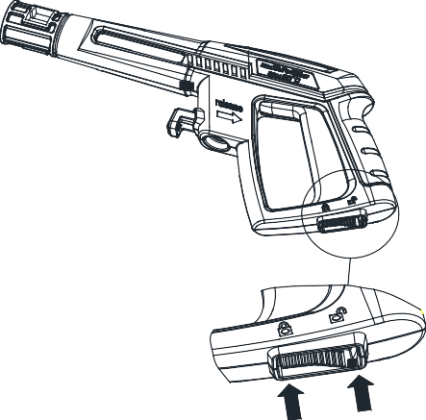 Verrouiller Déverrouiller
Fig.7

BUSE REGLABLE
La buse réglable vous permettra d'utiliser plusieurs types de pulvérisation à partir d'un jet complet (Fig.8 – Schéma 1) à un jet direct (Fig.8 - Schéma 2). Lorsque vous utilisez le nettoyeur haute pression pour nettoyer les terrasses en bois, les parements, les véhicules, etc., commencez toujours à utiliser le jet complet et commencez à pulvériser à une distance d'au moins 36 pouces pour éviter d'endommager la surface du matériau que vous nettoyez. Commencez toujours par pulvériser dans une zone d'essai libre et exempte de personnes et d'objets.

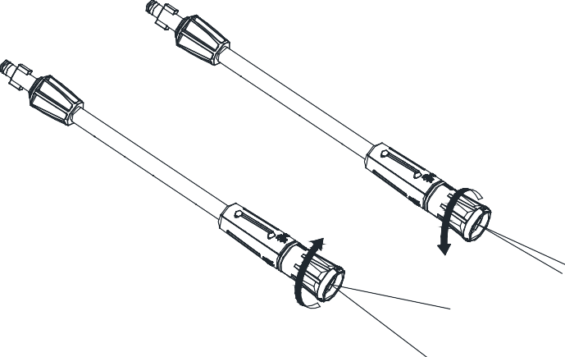
Fig.8
Schema 2
Schema 1

AVERTISSEMENT!
- Les jets haute-pression peuvent être dangereux s'ils sont soumis à une mauvaise utilisation. Le jet ne doit pas être dirigé vers des personnes, des équipements électriques sous tension ou l'appareil lui-même.
- Ne dirigez pas le jet contre vous-même ou d'autres personnes afin de nettoyer les vêtements ou les chaussures.

NETTOYEUR DE SURFACES
Le nettoyeur de surfaces permet un nettoyage efficace des terrasses, allées et grandes surfaces similaires. Cette fonction offre à l'utilisateur une protection optimale contre les éclaboussures. Les buses haute pression dans le boîtier de nettoyage sont tournées par la pression de l'eau. Le boîtier et les brosses serrées près du bord empêchent les éclaboussures.
Tout d'abord, placez le nettoyeur de surfaces sur la surface à nettoyer et allumez le nettoyeur haute pression, comme décrit ci-dessus. Sans trop de pression, guider le nettoyeur de surface sur la surface à nettoyer.
ATTENTION: N'actionnez jamais la gâchette du pistolet jusqu'à ce que le nettoyant de surface soit placé sur la surface à nettoyer.
Vous pouvez éliminer les algues, les mousses et autres saletés du même type des terrasses, des chemins et des surfaces similaires sans éclabousser.

TOURNER LE PISTOLET
Le pistolet rotatif ajustera votre angle de nettoyage pendant un jet, pour que chaque utilisateur trouve sa position de nettoyage la plus confortable et la plus efficace. Poussez le bouton vers l’avant pour déverrouiller fonction rotative. Poussez le bouton vers l’arrière pour le verrouiller si vous n'avez pas besoin de cette fonction.

Déverrouillage Verrouillage
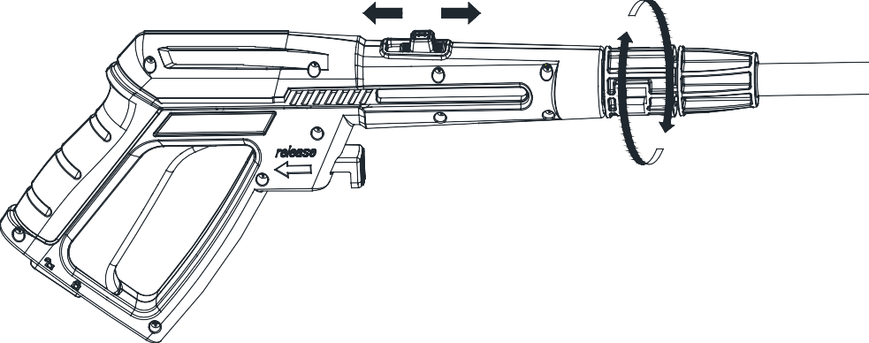
Fig.9

ENROULEUR DU TUYAU
Pour les modèles EZN2200 et EZN2200-UK, l’enrouleur de tuyau est fixé sur la poignée. Vous pouvez enrouler le tuyau autour de cet enrouleur de tuyau et le fixer hermétiquement avec un clip spécifique fourni par le fabricant.
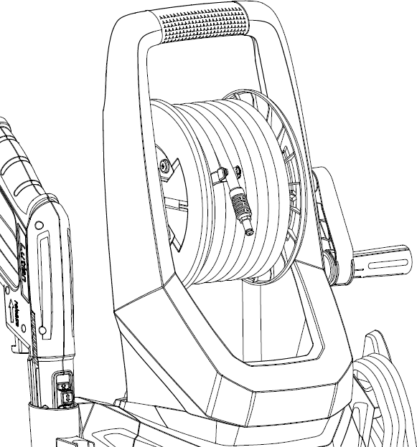

Fig.10

ENTREE D’EAU
Le filtre d'arrivée d'eau doit être inspecté régulièrement afin d'éviter tout blocage et restriction de l'alimentation en eau de la pompe.
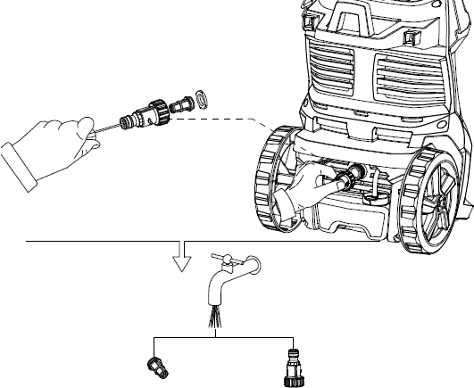
Fig.11

DEBLOCAGE DE LA LANCE
Lorsque la buse est obstruée, cela entraînera une augmentation de la pression de la pompe et peut provoquer une montée subite de la pression. Vous pouvez nettoyer la buse en insérant l'aiguille dans la pointe pour éliminer les dépôts.
Pour la buse réglable, vous pouvez lubrifier le collier de buse (haute pression à basse pression) en utilisant régulièrement de la graisse non soluble dans l'eau.
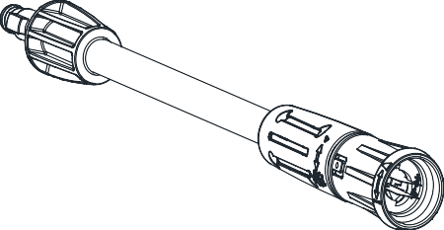

Fig.12

UTILISATION DES DETERGENTS

Le nettoyeur haute pression distribue le détergent à basse pression. Utilisez la buse de pulvérisation réglable pour rincer.

Les détergents biodégradables sont spécialement formulés pour protéger l'environnement et votre nettoyeur haute pression.

Ces détergents n'obstrueront pas le filtre et protégeront les pièces internes du nettoyeur haute pression pour une durée de vie plus longue.
Le distributeur de détergent intégré vous permettra d'appliquer de nombreuses formes de détergent liquide sur la surface de travail. L'application de détergent se produit uniquement à basse pression. Insérez la buse réglable sur le pistolet et tournez-la jusqu'à la fin de «», de sorte que le nettoyeur haute pression soit en mode basse pression (voir la figure A ci-dessous). Retirez le bouchon du réservoir de détergent et remplissez-le uniquement de détergent liquide (voir la figure 13B ci-dessous). Ne mettez pas d'eau dans le réservoir. Le nettoyeur haute pression mélangera automatiquement l'eau et le détergent. Lorsque vous avez fini d'appliquer le détergent sur la surface de travail, tournez-le jusqu'à la fin de « » de la buse réglable et vaporisez le détergent en utilisant le pulvérisateur à haute pression (voir la figure 13A ci-dessous). En mode haute pression, le nettoyeur haute pression ne distribue pas de détergent.

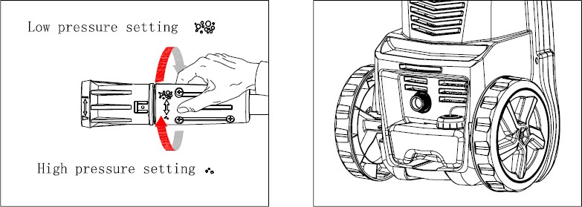
Fig.13A Fig.13B
Basse pression
Haute-pression
AVERTISSEMENT!

N'utilisez jamais de produits contenant de l'eau de Javel ou du chlore ou tout autre matériau corrosif, y compris des liquides contenant des solvants (c.-à-d. Gaz, huiles, etc.), des produits à base de phosphate tri-sodique, de l'ammoniac ou des nettoyants à base d'acide. Ces produits chimiques endommageront l'appareil et endommageront la surface à nettoyer. Lisez toujours l'étiquette.

7. NETTOYAGE ET RANGEMENT

ETEINDRE LE NETOYEUR HAUTE PRESSION

Lorsque vous avez fini d'utiliser le nettoyeur haute pression, suivez ces étapes pour arrêter l'unité
- Mettez le nettoyeur haute pression en position OFF, débranchez le cordon d'alimentation de la prise murale.
- Coupez l'alimentation en eau.
- Avant de débrancher le raccord du flexible haute-pression, dirigez le pistolet dans une direction sûre et évacuez l'eau haute pression.
- Débranchez le flexible haute-pression du nettoyeur haute pression et du pistolet.
- Débranchez le tuyau d'arrosage du nettoyeur haute pression.
- Retirez le raccord rapide du tuyau d'arrosage et fixez-le à la partie du raccord installé sur le nettoyeur haute pression pour le stockage.
- Éliminez l'excès d'eau de la pompe en inclinant l'unité des deux côtés pour vidanger l'eau restante des raccords d'entrée et de sortie.
- Retirez le filtre d'admission d'eau et rincez à l'eau pour éliminer la saleté ou les débris.
- Vidangez le réservoir de détergent et rincez à l'eau courante.
- Essuyez toute eau restante sur toutes les pièces et raccords.
- Engagez le verrou de sécurité du pistolet.
- Rangez le nettoyeur haute pression, les pièces et les accessoires dans un endroit où la température est supérieure à 0 ° C (32 ° F).

HIVERNAGE ET RANGEMENT PROLONGE
Suivez toutes les procédures d'arrêt ci-dessus, en ajoutant les étapes suivantes
• Après avoir débranché l'alimentation en eau et avant de débrancher le tuyau haute pression, allumez le nettoyeur haute pression pendant 2-3 secondes, jusqu'à ce que l'eau restante dans la pompe sorte. Éteignez immédiatement l'appareil.
AVERTISSEMENT!

L'utilisation continue du nettoyeur haute pression sans alimentation en eau peut endommager gravement l'appareil!
- Rangez toujours le nettoyeur haute pression, les pièces et les accessoires dans un endroit où la température est supérieure à 0 ° C (32 ° F).
AVERTISSEMENT!

Le non-respect de ces instructions de stockage entraînera des dommages à la pompe.

MAINTENANCE
- Ce nettoyeur haute pression est fourni avec un système de lubrification fermé, donc aucun ajout d'huile n'est nécessaire.
- Vérifiez que tous les flexibles et accessoires ne sont pas endommagés avant utilisation.
- Vérifiez périodiquement le filtre d'entrée pour détecter les dépôts. Nettoyez ce filtre régulièrement pour des performances maximales.

8. CONSEILS DE NETTOYAGE
AVERTISSEMENT!

Testez toujours le pulvérisateur dans une zone libre et exempte de personnes et d'objets avant de pulvériser sur la surface de nettoyage prévue.

PLATEAUX EN BOIS ET VINYLE
Rincez la surface et les environs à l'eau douce. Si vous utilisez du détergent, remplissez le réservoir de détergent et appliquez-le sur la zone à nettoyer à basse pression. Pour des résultats optimaux, réduisez votre zone de travail en sections plus petites et nettoyez chaque section une à la fois. Laissez le détergent reposer sur la surface pendant quelques minutes, puis rincez à haute pression. Ne laissez pas le nettoyant sécher. Toujours nettoyer de gauche à droite et de haut en bas pour de meilleurs résultats. Rincez à haute pression en utilisant le jet en éventail en gardant la pointe de la buse de pulvérisation à au moins 6 à 9 pouces de la surface de nettoyage. Maintenez une distance supplémentaire par rapport à la zone de nettoyage lorsque vous utilisez un jet direct. Attention: pour les bois plus tendres, augmentez la distance de la zone de nettoyage.

PATIOS EN CIMENT, PIERRE ET BRIQUE
Rincez la surface et les environs avec de l'eau fraîche. Si vous utilisez du détergent, remplissez le réservoir de détergent et appliquez-le sur la zone à nettoyer à basse pression. Rincez à haute pression en utilisant le jet dans un mouvement de balayage en gardant la pointe de la buse de pulvérisation à au moins 3-6 pouces de la surface de nettoyage. Maintenez une distance supplémentaire par rapport à la zone de nettoyage lorsque vous utilisez un jet direct.

VOITURES, BATEAUX ET MOTOS
Rincez la surface et les environs avec de l'eau fraîche. Si vous utilisez du détergent, remplissez le réservoir de détergent et appliquez-le sur la zone à nettoyer à basse pression. Pour obtenir les meilleurs résultats, nettoyez un côté à la fois. Laissez le détergent reposer sur la surface pendant quelques minutes, mais ne laissez pas le détergent sécher. Rincez à haute pression en utilisant le jet dans un mouvement de balayage en gardant la pointe de la buse de pulvérisation à au moins 8 pouces de la surface de nettoyage. Maintenez une distance supplémentaire par rapport à la zone de nettoyage lorsque vous utilisez un jet direct. Essuyez la surface pour une finition polie.
8.4 GRILLES À BARBECUE, ÉQUIPEMENT ÉLECTRIQUE ET OUTILS DE JARDIN

Rincez la surface et les environs avec de l'eau fraîche. Si vous utilisez du détergent, remplissez le réservoir de détergent et appliquez-le sur la zone à nettoyer à basse pression. Laissez le détergent reposer sur la surface pendant quelques minutes, mais ne laissez pas le détergent sécher. Rincez à haute pression en utilisant un vaporisateur en éventail en gardant la pointe de la buse de pulvérisation à au moins 1 à 3 pouces de la surface de nettoyage. Maintenez une distance supplémentaire par rapport à la zone de nettoyage lorsque vous utilisez un jet direct.

9. INFORMATIONS TECHNIQUES

Modèle | EZN1800/ EZN1800-UK | EZN2000/ EZN2000-UK | EZN2200/ EZN2200-UK
Tension | AC 220-240V~ 50/60Hz
Puissance | 1800 W | 2000 W | 2200 W
Pression assignée | 10 MPa | 11 MPa | 12 MPa
Pression permise | 14 MPa | 16 MPa | 17 MPa
Flux assigné | 6,5 L/min
Flux maximale | 7,5 L/min
Max. pression d'entrée d'eau | 1.2 MPa
Max. température d'entrée d'eau | 50°C
Classe de protection | Class II
Degré de protection | IPX5
Niveau de pression sonore (K=3dB(A)):LpA | 74.3dB(A)
Niveau de puissance sonore (K=3dB(A)):LwA | 87 dB(A)
Niveau garanti de puissance sonore | 89 dB(A)
Vibration (K=1.5m/s2) | ≤2.5 m/s²
Poids | 7.8 kg | 8.28 kg | 8.96 kg

Niveau garanti de puissance sonore

GARANTIE
Se référer aux conditions de garantie ci-jointes pour les termes et conditions de garantie.

ENVIRONNEMENT
Si votre machine doit être remplacée après une utilisation prolongée, ne la jetez pas avec les ordures ménagères mais jetez-la de manière écologique.

10. DEPANNAGE

LORSQUE L'INTERRUPTEUR EST EN POSITION «I», LA MACHINE NE DÉMARRE PAS

CAUSE PROBABLE | SOLUTION
La prise électrique est défectueuse | Vérifier la fiche, la prise, les fusibles
Tension non correspondante | Vérifier si la tension est adéquate
le cordon d’alimentation n‘est pas branché | Brancher le cordon d'alimentation

LA POMPE N'ATTEINT PAS UNE PRESSION OU DES FLUCTUATIONS ADÉQUATES

CAUSE PROBABLE | SOLUTION
Le filtre d’entrée d’eau est bouché | Retirer et nettoyer le filtre
La pompe aspire de l'air | Resserrer les connexions / purger le système
Les soupapes d'aspiration sont bouchées / usées | Nettoyer ou remplacer les vannes
Diamètre du tuyau d'arrosage trop petit | Remplacer par un tuyau d'arrosage de ¾ pouce
L'approvisionnement en eau est limité | Vérifier le tuyau pour les plis ou les fuites
Alimentation en eau insuffisante | Source d'eau entièrement ouverte

LE NETTOYEUR SOUS PRESSION A OU NE MAINTIENDRA PAS LA PRESSION

CAUSE PROBABLE | SOLUTION
Excès d'air dans la conduite d'eau et la pompe | Fermer l'unité et l'alimentation en eau
 | Système de purge / Maintenez la gâchette enfoncée

LE NETTOYEUR SOUS PRESSION FAIT UN BRUIT EXCESSIF

CAUSE PROBABLE | SOLUTION
L'admission est bloquée | Vérifier les soupapes d'admission
Les vannes sont usées, sales ou obstruées | Vérifier, nettoyer ou remplacer les vannes
Le filtre est sale | Vérifier, nettoyer ou remplacer le filtre

LE MOTEUR ARRETE EN COURS D'UTILISATION

CAUSE PROBABLE | SOLUTION
Tension inférieure à celle suggérée | Vérifiez si la tension est adéquate

GARANTIE

Nous garantissons ce produit pendant 2 années complètes.
La période de garantie pour cet article commence le jour de l'achat. Vous pouvez prouver la date d’achat en nous envoyant le reçu original.
Nous assurons toute la période de garantie :

• Réparation gratuite des éventuels dysfonctionnements.
• Remplacement gratuit des pièces endommagées.
• Y compris le service gratuit de notre personnel spécialisé (c'est-à-dire le montage gratuit par nos techniciens)

À condition que le dommage ne soit pas dû à une mauvaise utilisation de l'appareil.

Pour vous aider avec votre produit, nous vous invitons à utiliser ce lien ou à nous appeler au +33 (0) 9 70 75 30 30 :

https://services.swap-europe.com/contact

Vous devez créer un "ticket" via leur plateforme :
• Inscrivez-vous ou créez votre compte
• indiquer la référence de l'outil
• Choisissez le sujet de votre demande
• Expliquez votre problème
• Joignez les fichiers suivants : facture ou reçu, photo de la plaque d'identification (numéro de série), photo de la pièce dont vous avez besoin (p. Ex. Broches du transformateur brisées).

Déclaration de conformité
Nous déclarons par la présente que la conception, la construction et le modèle de l'appareil sont conformes à la norme et aux exigences de sécurité et de santé de la politique l'UE.
La déclaration se révélera inefficace si l'appareil est modifié sans notre approbation.

Produit: Nettoyeur haute-pression
    - EZN1800/EZN1800-UK
    - EZN2000/EZN2000-UK
    - EZN2200/EZN2200-UK
Numéro de série: 20200422582-20200422731/ 20200422732-20200422881
20200422882-20200422941/20200422942-20200423001
Directives:
- Directive Machine 2006/42/CE
- Directive CEM 2014/30/CE
- Directive ROHS Directive 2011/65/UE and amendement 2015/863/UE
- Noise Directive 2000/14/EC+2005/88/EC
Niveau de puissance sonore: 87 dB
Niveau garanti de puissance sonore 89 dB

Standards:
  - EN60335-2-79:2012
  - EN 60335-1: 2012+A11:2014+A13:2017
  - EN 55014-1:2017
  - EN 55014-2:2015
  - EN 61000-3-2:2014
  - EN 61000-3-3:2013
  - EN 62233:2008

  - EN60335-2-79:2012
Cugnaux, 11/03/2020

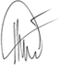

Philippe MARIE / CEO

